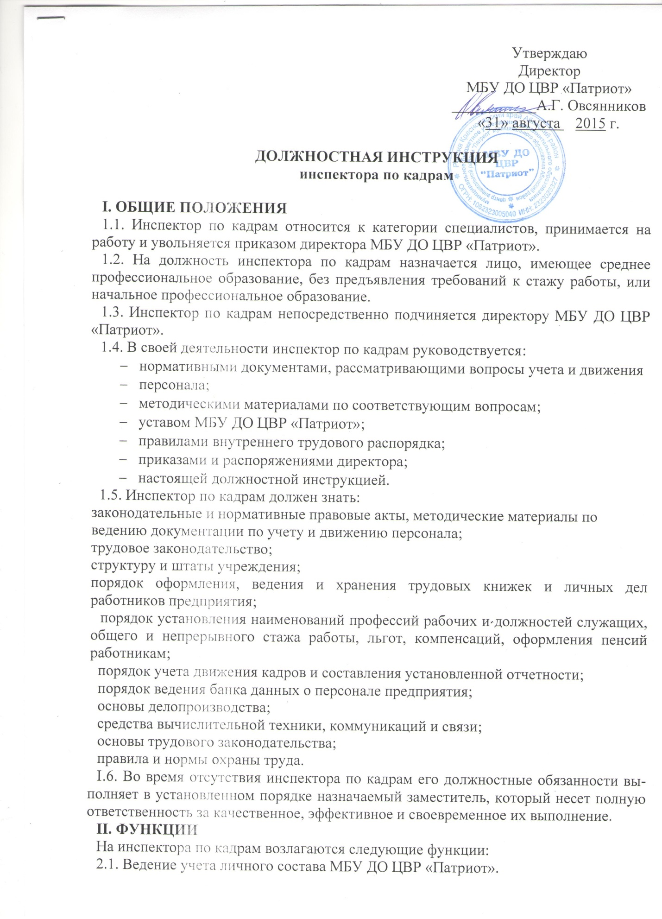

Утверждаю
Директор
МБУ ДО ЦВР «Патриот»
___________А.Г. Овсянников
«31» августа 2015 г.

ДОЛЖНОСТНАЯ ИНСТРУКЦИЯ
инспектора по кадрам

I. ОБЩИЕ ПОЛОЖЕНИЯ
1.1. Инспектор по кадрам относится к категории специалистов, принимается на работу и увольняется приказом директора МБУ ДО ЦВР «Патриот».
1.2. На должность инспектора по кадрам назначается лицо, имеющее среднее профессиональное образование, без предъявления требований к стажу работы, или начальное профессиональное образование.
1.3. Инспектор по кадрам непосредственно подчиняется директору МБУ ДО ЦВР «Патриот».
1.4. В своей деятельности инспектор по кадрам руководствуется:
- нормативными документами, рассматривающими вопросы учета и движения
- персонала;
- методическими материалами по соответствующим вопросам;
- уставом МБУ ДО ЦВР «Патриот»;
- правилами внутреннего трудового распорядка;
- приказами и распоряжениями директора;
- настоящей должностной инструкцией.
1.5. Инспектор по кадрам должен знать:
законодательные и нормативные правовые акты, методические материалы по
ведению документации по учету и движению персонала;
трудовое законодательство;
структуру и штаты учреждения;
порядок оформления, ведения и хранения трудовых книжек и личных дел работников предприятия;
порядок установления наименований профессий рабочих и должностей служащих, общего и непрерывного стажа работы, льгот, компенсаций, оформления пенсий работникам;
порядок учета движения кадров и составления установленной отчетности;
порядок ведения банка данных о персонале предприятия;
основы делопроизводства;
средства вычислительной техники, коммуникаций и связи;
основы трудового законодательства;
правила и нормы охраны труда.
I.6. Во время отсутствия инспектора по кадрам его должностные обязанности выполняет в установленном порядке назначаемый заместитель, который несет полную ответственность за качественное, эффективное и своевременное их выполнение.
II. ФУНКЦИИ
На инспектора по кадрам возлагаются следующие функции:
2.1. Ведение учета личного состава МБУ ДО ЦВР «Патриот».

2.2 Оформление документации по кадрам.
2.3. Обеспечение соблюдения графиков очередных отпусков.
2.4. Осуществление контроля за состоянием трудовой дисциплины в подразделениях организации.
2.5. Представление установленной отчетности.
III. ДОЛЖНОСТНЫЕ ОБЯЗАННОСТИ
Для выполнения возложенных на него функций инспектор по кадрам обязан:
3.1. Вести учет личного состава МБУ ДО ЦВР «Патриот», его подразделений в соответствии с унифицированными формами первичной учетной документации.
3.2. Оформлять прием, перевод и увольнение работников в соответствии с трудовым законодательством, положениями и приказами руководителя МБУ ДО ЦВР «Патриот», а также другую установленную документацию по кадрам.
3.3. Формировать и вести личные дела работников, вносить в них изменения, связанные с трудовой деятельностью.
3.4. Подготавливать необходимые материалы для квалификационных, аттестационных, конкурсных комиссий и представления работников к поощрениям и награждениям.
3.5. Заполнять, учитывать и хранить трудовые книжки, производить подсчет трудового стажа, выдавать справки о настоящей и прошлой трудовой деятельности работников.
3.6. Производить записи в трудовых книжках о поощрениях и награждениях работающих.
3.7. Вносить информацию о количественном, качественном составе работников и их движении в банк данных о персонале учреждения, следить за его своевременным обновлением и пополнением.
3.8. Вести учет предоставления отпусков работникам, осуществлять контроль за составлением и соблюдением графиков очередных отпусков.
3.9. Оформлять карточки пенсионного страхования, другие документы, необходимые для назначения пенсий работникам МБУ ДО ЦВР «Патриот» и их семьям, установления льгот и компенсаций.
3.10. Изучать причины текучести кадров, участвовать в разработке мероприятий по ее снижению.
3.11. Подготавливать документы по истечении установленных сроков текущего хранения к сдаче на хранение в архив.
3.12. Осуществлять контроль за состоянием трудовой дисциплины в подразделениях организации и соблюдением работниками правил внутреннего трудового распорядка.
3.13. Составлять установленную отчетность.
IV. ПРАВА
Инспектор по кадрам имеет право:
4.1. Знакомиться с проектами решений руководства, касающимися его деятельности.
4.2. Вносить на рассмотрение руководства предложения по совершенствованию работы, связанной с обязанностями, предусмотренными настоящей инструкцией.
4.3. Получать информацию и документы, необходимые для выполнения своих должностных обязанностей.
4.4. Требовать от руководства МБУ ДО ЦВР «Патриот» оказания содействия в исполнении своих должностных обязанностей и прав.
V. ОТВЕТСТВЕННОСТЬ
Инспектор по кадрам несет ответственность:
5.1. За неисполнение (ненадлежащее исполнение) своих должностных обязанностей, предусмотренных настоящей должностной инструкцией, в пределах, определенных действующим трудовым законодательством Российской Федерации.
5.2. За совершенные в процессе осуществления своей деятельности правонарушения - в пределах, определенных действующим административным, уголовным и гражданским законодательством Российской Федерации.
5.3. За причинение материального ущерба - в пределах, определенных действующим трудовым, уголовным и гражданским законодательством Российской Федерации.

С инструкцией ознакомлен:
___________ ______________________ _________________
(дата) (подпись) (расшифровка подписи)

